PLAN PRACY DLA KL. I AS - 15.06.20 r.

Witam Moich Uczniów i Szanownych Rodziców!

51 DZIEŃ PRACY (poniedziałek)
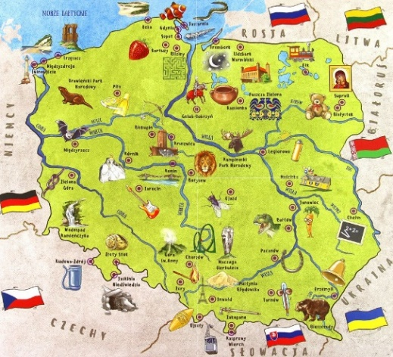
Temat: Planujemy nasze podróże małe i duże. Praca z mapą Polski. Rozszerzenie zakresu liczbowego do 100.

Edukacja polonistyczna:

- Obejrzyj film „ To jest mój kraj”, który wprowadzi Cię w dzisiejszy temat.
https://www.youtube.com/watch?v=jnV_yEm8G1U
- Otwórz Ćwiczenia polonistyczne – str.70-73
- Przyjrzyj się mapie Polski. Poszukaj miejsc, które widziałeś na filmie.
- Już za tydzień wakacje, dlatego zaplanuj wraz z Rodzicami trasę Waszej wakacyjnej podróży i zapisz to w ćw.1/73 oraz pokoloruj rysunek pojazdu, którym będziecie się poruszać ( ćw.2/70)
Czas na ruch: Wstań z krzesła i poruszaj się z bohaterami piosenki https://www.youtube.com/watch?v=EKp3EdoHdKI&t=65s

Edukacja matematyczno- przyrodnicza:
- Otwórz Podręcznik matematyczny - str. 66
https://flipbooki.mac.pl/ew/oto-ja-klasa1-podr-mat-2/mobile/index.html#p=69

- Przeanalizuj ustnie zad.1 i 2. Nie musisz wykonywać zadań w zeszycie.

- Otwórz Ćwiczenia matematyczne - str.60
- Poćwicz liczenie zaczynając od zad. 2 do 6.
- Jeśli lubisz liczyć możesz wykonać zad. 1-3 /61 / zadanie dla chętnych

Pozdrawiam wszystkich serdecznie i życzę miłego dnia!
p. Margareta Paruszewska

